Тема 12 Отряд полужесткокрылые

Цель занятия: изучить основных представителей отряда полужесткокрылые виды насекомых Беларуси.

Материалы и методы: Коллекции Энтомология. Практическое руководство Г. Г. Гончаренко, Н.Г. Галиновский Мн., 2009. – 216 с. (с.70)

Структура занятия:
- Распределить по семействам отрядам
- Этики набрать и распечатать

Отряд Полужесткокрылые, или Клопы (Hemiptera)
Клопы – это отряд насекомых, наиболее близкий к равнокрылым хоботным и иногда объединяют с ними (как подотряд) в отряд членисто-хоботных (Heteroptera).
Размеры клопов различны и варьируют от 0,5 мм до 12 см. Ротовой аппарат сосущего типа в виде членистого хоботка, образованного свёрнутой в трубку нижней губой и 2 парами стилетов (мандибулы и максиллы). Усики чаще 4-х или 5-члениковые, иногда из 1-3 члеников. Крыльев 2 пары, в покое они обычно плоско сложены, прикрывая сверху брюшко. Верхние крылья (надкрылья) состоят из основной кожистой части (2-4 отдела) и плёнчатой вершинной части, или перепоночки (рисунок 144,2-5); редко надкрылья целиком кожистые или ячеистые. Перепоночки противоположных надкрылий обычно перекрываются. Нередко наблюдается короткокрылость и даже бескрылость (постельный клоп).

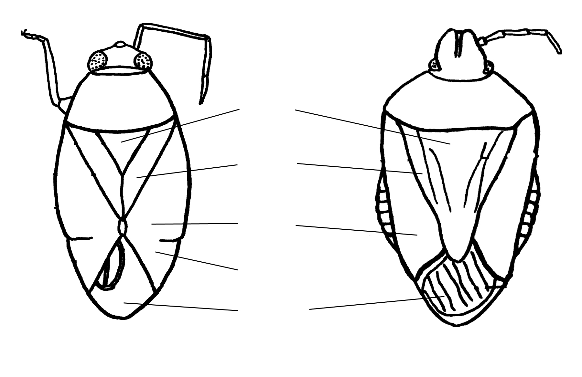
1
2
3
4
5
А
Б

Рисунок 144 – Внешний вид клопов. А – слепняк; Б – щитник; 1 – щиток; 2 – клавус; 3 – кориум; 4 – кунеус; 5 – перепоночка

Особым признаком клопов являются пахучие железы, отверстия которых располагаются на нижней стороне груди (имаго) или на брюшке (личинки). Выделения желез служат для отпугивания врагов и привлечения особей своего вида.
Образ жизни очень разнообразен. Подавляющее большинство видов живёт на суше, но некоторые перешли к обитанию в воде (гребляки, гладыши, водяные скорпионы) и на её поверхности (водомерки). Они плавают или ползают по дну и растениям, но дышат атмосферным воздухом (лишь представители семейства Aphelocheiridae дышат кислородом, растворённым в воде). Наземные К. живут чаще открыто на растениях, иногда на поверхности почвы и в верхнем слое её, в подстилке, по берегам водоёмов, под корой и т.п (слепняки, кружевницы, хищнецы и щитники.).
Большинство наземных клопов питается соками растений, главным образом их генеративных органов и семян. Часть наземных клопов, а также большинство водных и все водомерки – хищники, они высасывают различных насекомых, их личинок и яйца, клещей и т.п. Существуют виды со смешанным питанием (например, гребляки питаются и мелкими беспозвоночными, и водорослями). Паразитами человека, летучих мышей, а также голубей, ласточек и др. птиц являются постельные клопы.
Перечислить семейства.

